C4 : Mettre en œuvre des actions à visée diagnostique et thérapeutique
UE 2.1 : Biologie fondamentale

TPG Introduction à la chimie du vivant
Méthode pédagogique : apprentissage en autonomie sur la Plateforme Moodle (CM fait par Mr B. TOUSSAINT /86min)
Visionnage, écoute du cours fait par un enseignant universitaire.
Les objectifs d’apprentissage ci-dessous servent à cibler ce qui est essentiel à retenir dans le CM.
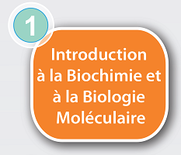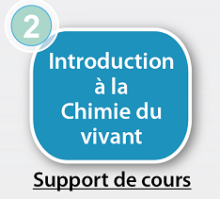
Guide d’apprentissage :
Diapos et Thèmes | Objectifs
Diapo 4 : le vivant | Savoir définir la vie, le vivant
Diapo 10 : organisation du vivant | Retenir les différents niveaux d’organisation de la matière et du vivant
Diapos 11 à 19 : Atomes et ions  Diapo 17 et 18 : le MOL | Définir l’atome, l’ion et savoir les schématiser ;  Retenir l’écriture de l’ion sodium.  Connaitre l’unité de quantité : le « mol » et la concentration molaire par litre
Diapos 20 à 22 : Les différents éléments du vivant | Identifier et connaître les principaux éléments du vivant ; retenir les symboles diapo 20 et 21.
Diapos 23 à 28 : Les liaisons et molécules  Illustrations | Identifier les différents types de liaisons,  Définir liaison covalente et liaison faible ;  Retenir le chlorure de sodium/diapo25.
Diapo 29 les molécules de la vie | Retenir les 4 principales molécules de la vie
Diapos 36 à 39 : la matière organique | Retenir la définition de la matière organique ; la souplesse et les propriétés supplémentaires en lien avec le niveau de complexité
Diapos 41 : les 4 familles de molécules | Connaître les 4 grandes familles : lipides, glucides, protéines et acides nucléiques
Diapos 42 à 44 : la molécule de carbone | Comprendre les réactions de réduction et d’oxydation  Identifier les spécificités de cette molécule, retenir l’exemple des lipides
Diapos 46 à 57 : La molécule d’eau | Retenir le symbole de l’eau ; Citer ses propriétés et faire les liens avec sa fonction dans l’organisme.  Retenir les termes, capillarité, hydrophile, hydrophobe.
Diapos 58 à 64 : Les réactions chimiques et biochimiques | Comprendre ce qu’est une réaction chimique, un réactif et l’équilibre d’une réaction
Diapos 64 à 70 : Acides, bases et pH | CONNAITRE et DEFINIR un acide, une base, le pH ;  Définir le système tampon et ses caractéristiques ;  Retenir le pH de l’eau, du plasma sanguin, du suc gastrique, du bicarbonate de sodium/ diapo67

Cette première étape d’apprentissage sera suivi par :
- un travail individuel en fonction des besoins de chacun,
- des exercices et une synthèse faits par Me Rottembourg, et la réponse à vos questions.
- Un travail individuel d’approfondissement pour compléter et comprendre (au CDI avec des ouvrages ou sur le support vidéo ou…) : relecture du support, prise de notes, écoute de la vidéo, schéma, tableau, auto-évaluation avec les supports d’exercices de Me Rottembourg.

